Střední škola a vyšší odborná škola aplikované kybernetiky s.r.o.

Hradec Králové

Laboratorní cvičení ze ZEL

Úloha číslo: **2**

Název úlohy: **Zatěžovací charakteristika stejnosměrného zdroje**

|  |  |  |  |
| --- | --- | --- | --- |
| Vypracoval: |  | Teplota: |  |
| Třída/skupina: |  | Vlhkost: |  |
| Datum měření: |  | Klasifikace: |  |
| Spolupracovali: |  |

**Zadání:** Změřte a nakreslete zatěžovací charakteristiky tří stejnosměrných zdrojů napětí. Určete vnitřní odpor jednotlivých zdrojů. Jednotlivé zdroje navzájem porovnejte.

**Úvod:** Parametry zdrojů, tvrdý a měkký napájecí zdroj, vnitřní odpor zdroje.

**Použité přístroje:**

**Schéma zapojení:**

Měření zatěžovací charakteristiky:

Určení vnitřního odporu zdroje:

**Postup:** Popis činností při zpracovávání úlohy.

**Naměřené hodnoty:**

Zdroj ……

Proměnný rezistor Metra Blansko ……

|  |  |  |  |  |  |  |  |  |  |
| --- | --- | --- | --- | --- | --- | --- | --- | --- | --- |
| I[mA] | 0 | 50 | 100 | 150 | 200 | 250 | 300 | 350 | 400 |
| U[V] |  |  |  |  |  |  |  |  |  |

Plochá baterie WONDER normal 3R12, 4,5V

Proměnný rezistor Metra Blansko …….

|  |  |  |  |  |  |  |  |
| --- | --- | --- | --- | --- | --- | --- | --- |
| I[mA] | 0 | 25 | 50 | 75 | 100 | 125 | 150 |
| U[V] |  |  |  |  |  |  |  |

Laboratorní zdroj ……..

Proměnný rezistor Metra Blansko ………

|  |  |  |  |  |  |  |  |  |  |  |  |
| --- | --- | --- | --- | --- | --- | --- | --- | --- | --- | --- | --- |
| I[A] | 0 | 0,1 | 0,2 | 0,3 | 0,4 | 0,5 | 0,6 | 0,7 | 0,8 | 0,9 | 1,0 |
| U[V] |  |  |  |  |  |  |  |  |  |  |  |

**Vypočtené hodnoty:**

Vnitřní odpor zdroje je podle Ohmova zákona určen úbytkem napětí na vnitřním odporu děleným procházejícím proudem.

Ri = 

U0 – napětí zdroje naprázdno

U – napětí zdroje při proudovém odběru I

I - odebíraný proud ze zdroje

Vnitřní odpor zdroje ….:

**Ri** =  = **……Ω**

Vnitřní odpor ploché baterie WONDER normal 3R12, 4,5V:

**Ri** =  = ……**Ω**

Vnitřní odpor laboratorního zdroje MATRIX MPS-3003L-3:

**Ri** =  = ……**Ω**

**Grafy:**

Zatěžovací charakteristika zdroje…….:

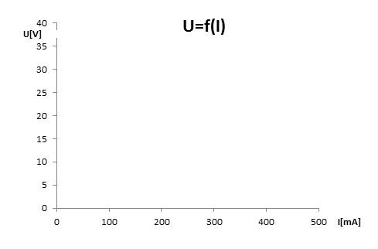

Zatěžovací charakteristika ploché baterie WONDER normal 3R12, 4,5V:

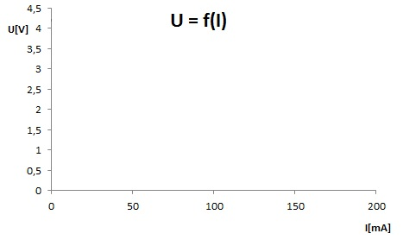

Zatěžovací charakteristika laboratorního zdroje…………:

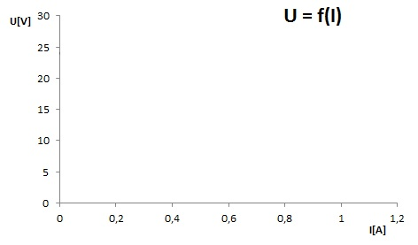

**Závěr:** Vyhodnocení a porovnání vlastností zdrojů podle Ri a zatěžovací charakteristiky.

**Použité informační zdroje:**

Úplné informace o informačních zdrojích.